|  |
| --- |
|  |
| سارا اسدی |
| 140112028003 |
|  |

|  |
| --- |
| سکشن دوشنبه 10.30 _ 13.00 |

CREATE TABLE [dbo].[استاد] (

[شماره ملی] INT NOT NULL,

[نام] NVARCHAR (50) NOT NULL,

[نام خانوادگی] NVARCHAR (50) NOT NULL,

[جنسیت] NVARCHAR (50) NOT NULL,

[محل تولد] NVARCHAR (50) NOT NULL,

[مدرک تحصیلی] NVARCHAR (50) NOT NULL,

PRIMARY KEY CLUSTERED ([شماره ملی] ASC)

);

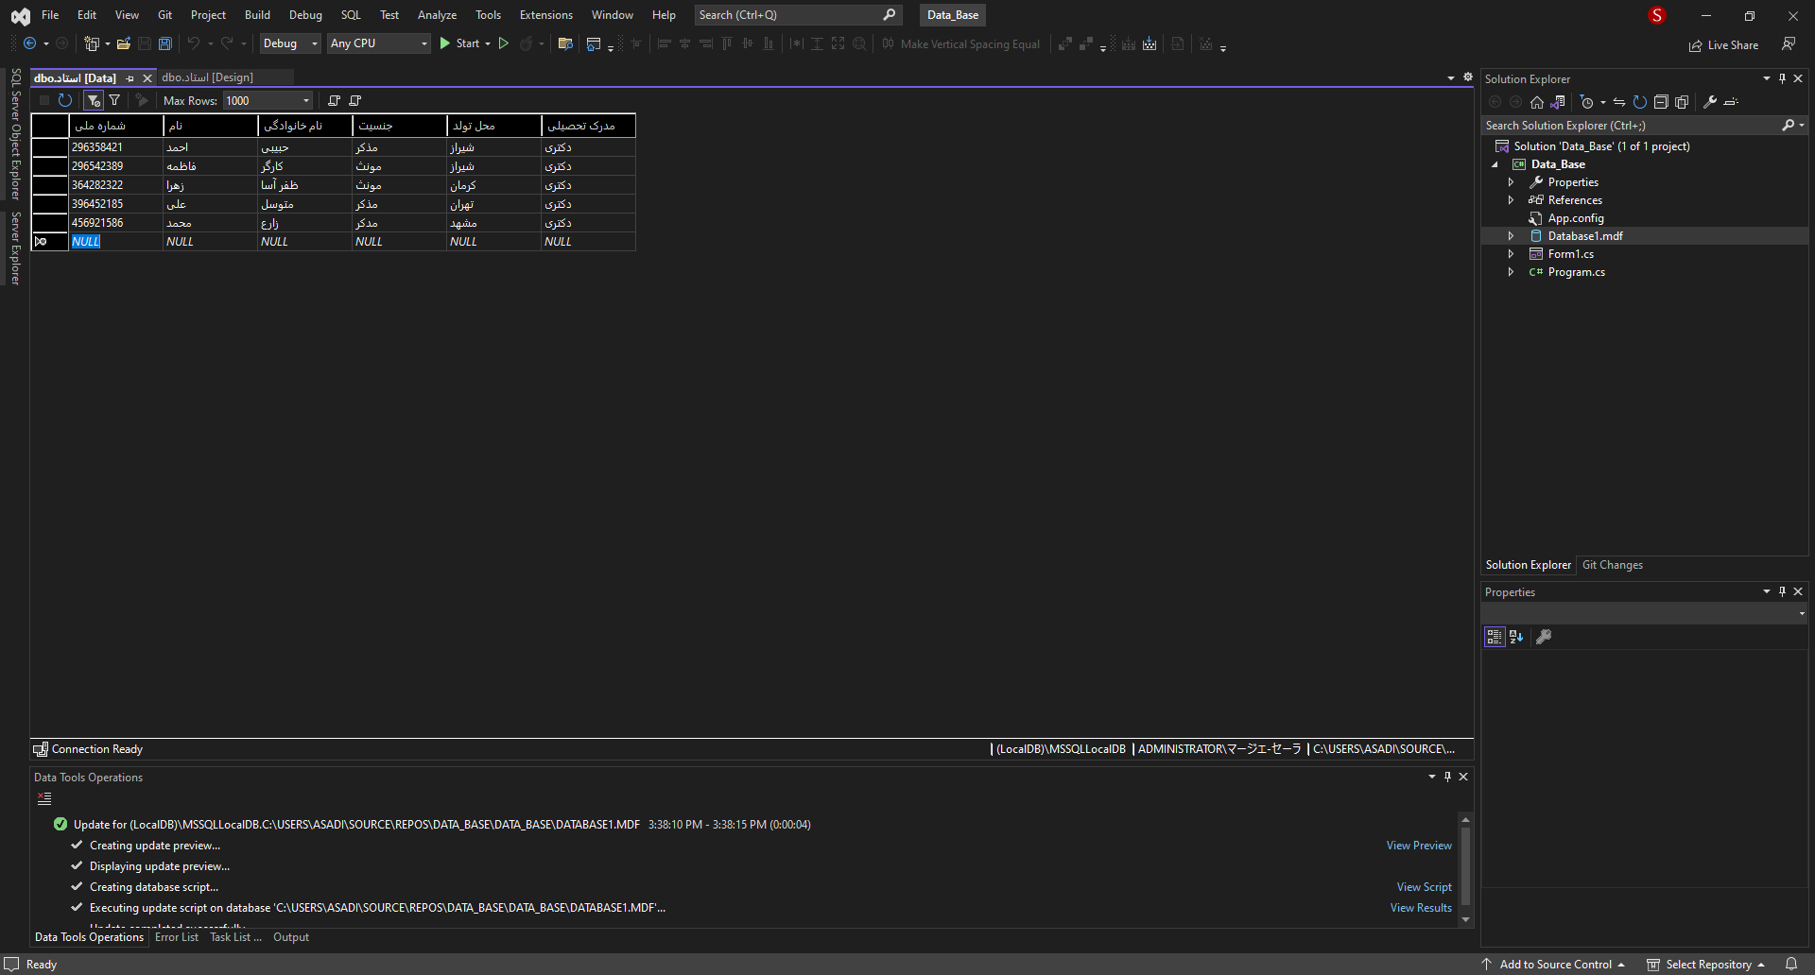

CREATE TABLE [dbo].[دانشجو] (

[کد دانشجویی] INT NOT NULL,

[نام] NVARCHAR (50) NOT NULL,

[نام خانوادگی] NVARCHAR (50) NOT NULL,

[شماره ملی] INT NOT NULL,

[جنسیت] NVARCHAR (50) NOT NULL,

[محل تولد] NVARCHAR (50) NOT NULL,

PRIMARY KEY CLUSTERED ([کد دانشجویی] ASC)

);

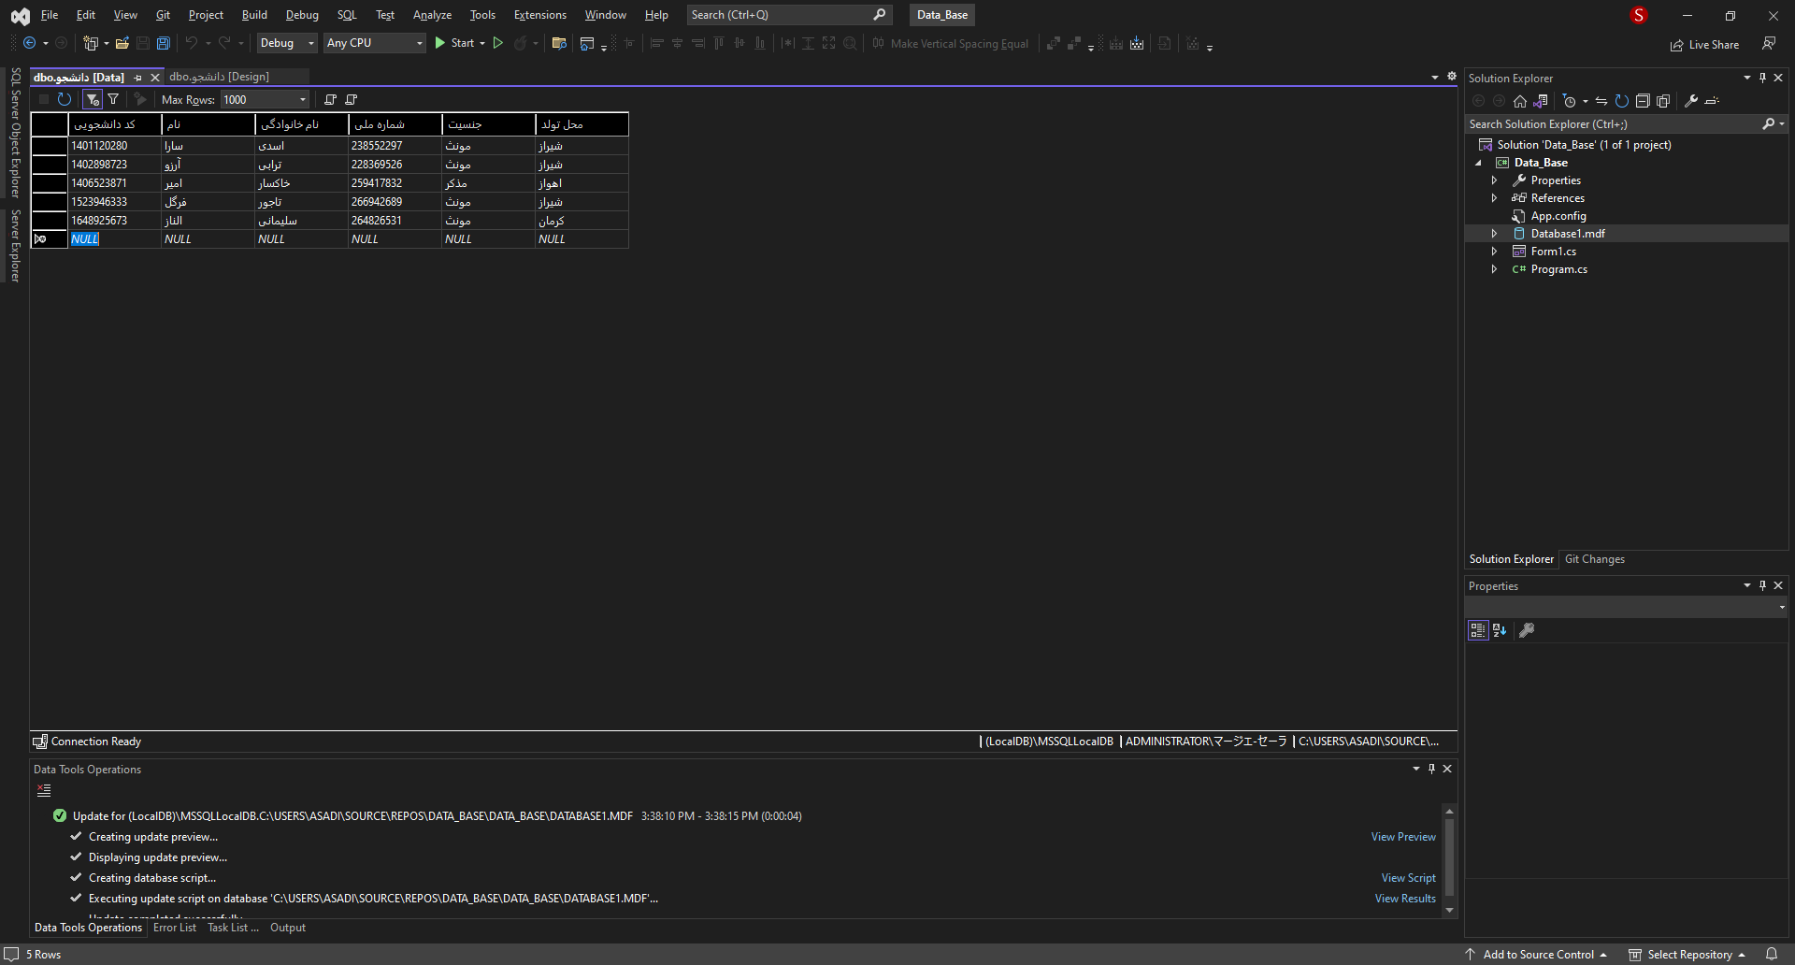

CREATE TABLE [dbo].[رشته ها] (

[کد رشته] INT NOT NULL,

[نام رشته] NVARCHAR (50) NOT NULL,

[مقطع] NVARCHAR (50) NOT NULL,

[دوره] NVARCHAR (50) NOT NULL,

[تعداد واحد ها] INT NOT NULL,

PRIMARY KEY CLUSTERED ([کد رشته] ASC)

);

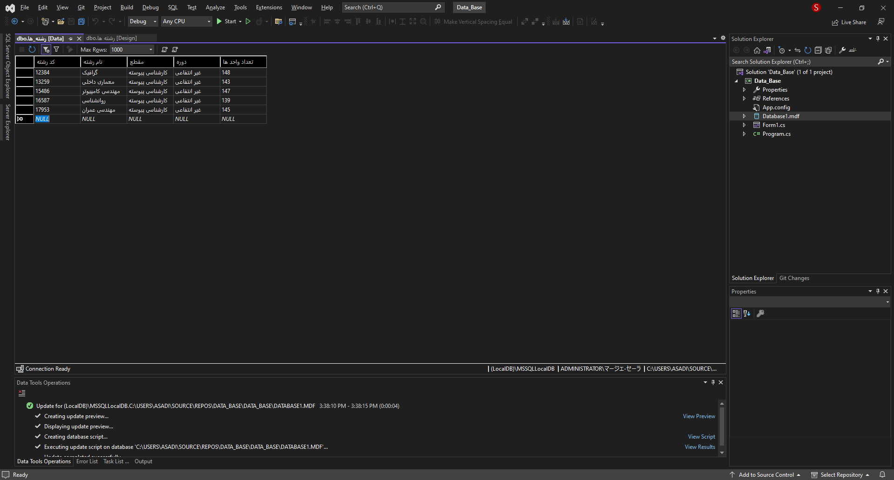

CREATE TABLE [dbo].[کارمندان] (

[شماره ملی] INT NOT NULL,

[نام] NVARCHAR (50) NOT NULL,

[نام خانوادگی] NVARCHAR (50) NOT NULL,

[جنسیت] NVARCHAR (50) NOT NULL,

[محل تولد] NVARCHAR (50) NOT NULL,

[مدرک تحصیلی] NVARCHAR (50) NOT NULL,

PRIMARY KEY CLUSTERED ([شماره ملی] ASC)

);

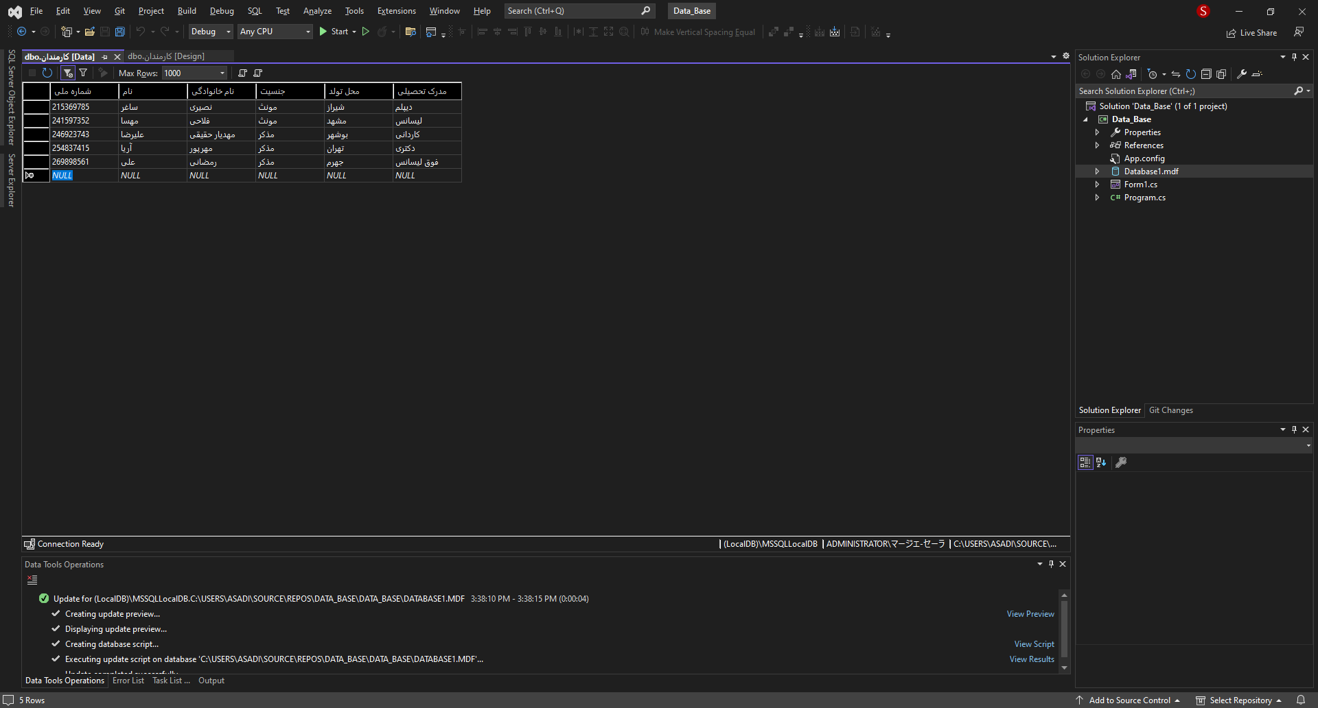

CREATE TABLE [dbo].[درس ها] (

[کد درس] INT NOT NULL,

[نام درس] NVARCHAR (50) NOT NULL,

[پیش نیاز ها] NVARCHAR (50) NOT NULL,

[نوع درس] NVARCHAR (50) NOT NULL,

[شهریه] FLOAT NOT NULL,

[نام استاد] NVARCHAR (50) NOT NULL,

PRIMARY KEY CLUSTERED ([کد درس] ASC)

);

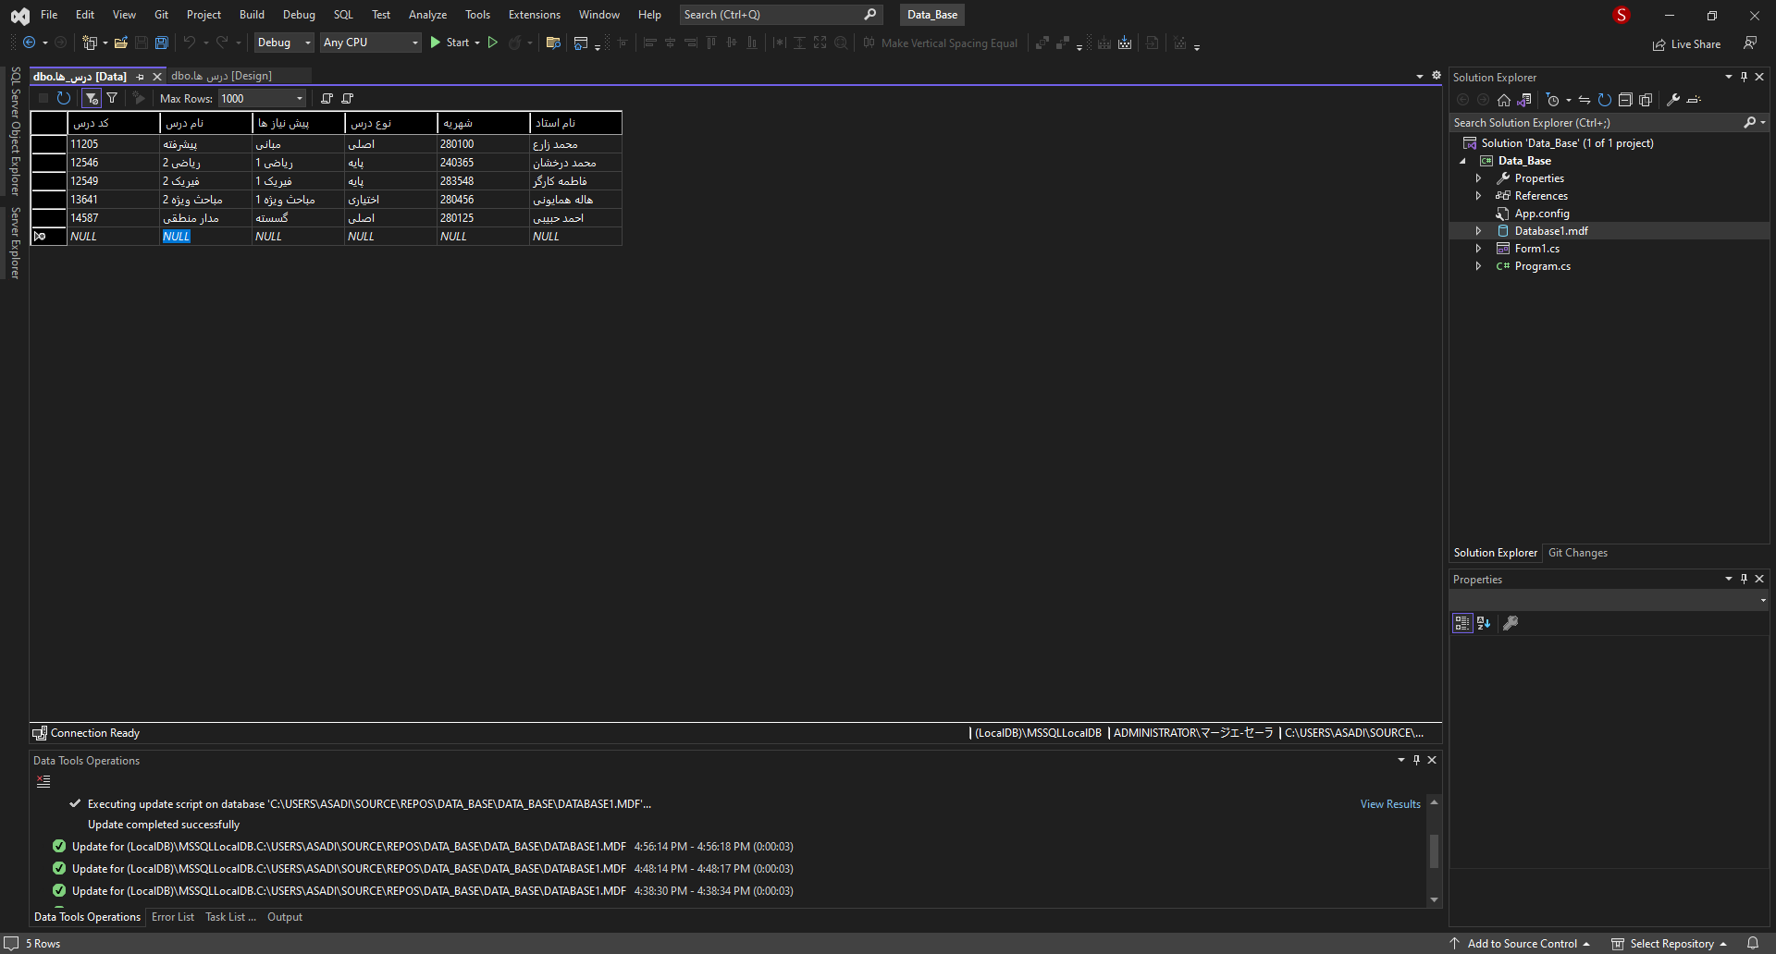

CREATE TABLE [dbo].[اخذ درس] (

[کد درس] INT NOT NULL,

[کد گروه] INT NOT NULL,

[روز ارائه] NVARCHAR (50) NOT NULL,

[ساعت ارائه] TIME (7) NOT NULL,

[ترم] INT NOT NULL,

[کد کلاس] INT NOT NULL,

[نام درس] NVARCHAR(50) NOT NULL,

PRIMARY KEY CLUSTERED ([کد درس] ASC)

);

);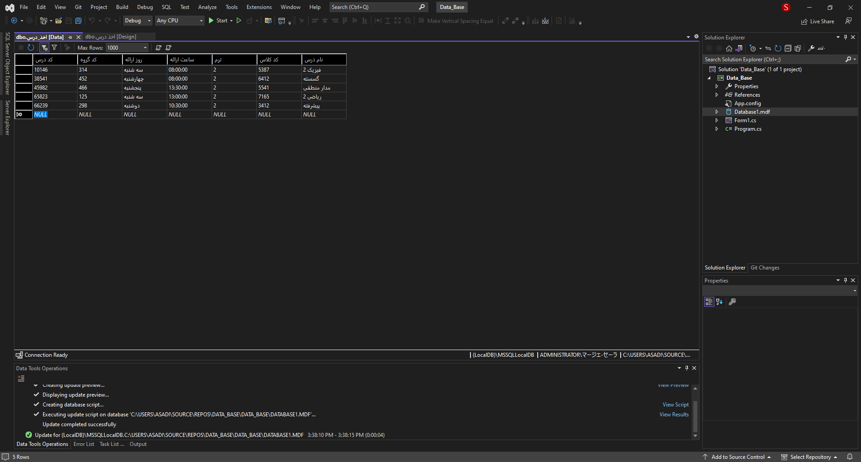

CREATE TABLE [dbo].[امور مالی] (

[کد تراکنش] INT IDENTITY (1, 1) NOT NULL,

[مبلغ] FLOAT NOT NULL,

[نوع تراکنش] NVARCHAR (50) NOT NULL,

[تاریخ واریزی] DATE NOT NULL,

[تخفیف] INT NOT NULL,

[نام بانک] NVARCHAR (50) NOT NULL,

PRIMARY KEY CLUSTERED ([کد تراکنش] ASC)

);

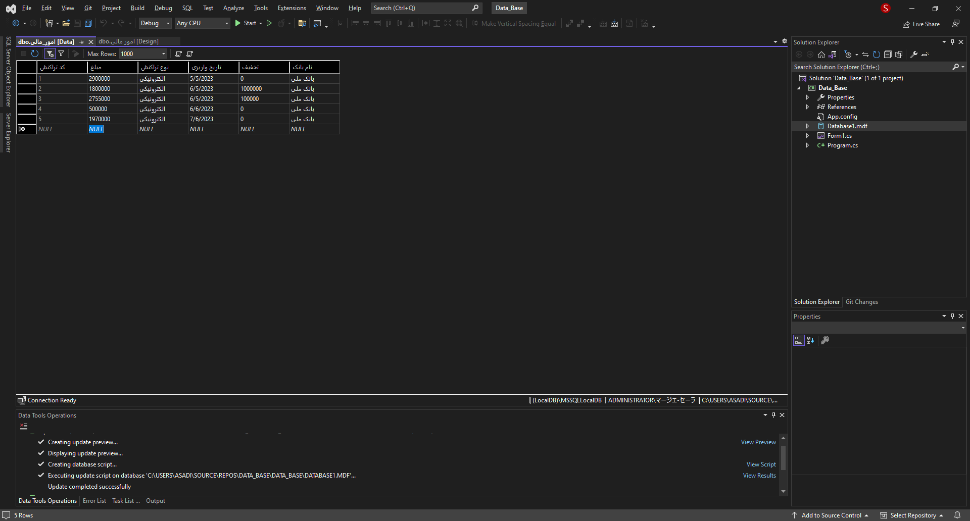

CREATE TABLE [dbo].[مکاتبات اداری] (

[کد نامه] INT IDENTITY (1, 1) NOT NULL,

[نوع نامه] NVARCHAR (50) NOT NULL,

[موضوع نامه] NVARCHAR (50) NOT NULL,

[ایجاد کننده نامه] NVARCHAR (50) NOT NULL,

[دریافت کننده نامه] NVARCHAR (50) NOT NULL,

[کد پیگیری] INT NOT NULL,

PRIMARY KEY CLUSTERED ([کد نامه] ASC)

);

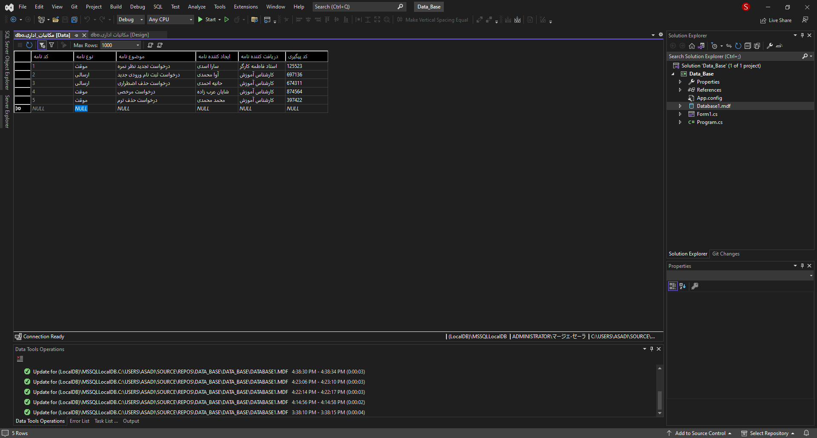

CREATE TABLE [dbo].[کارنامه ترمی] (

[کد درس] INT NOT NULL,

[نام درس] NVARCHAR (50) NOT NULL,

[نوع درس] NVARCHAR (50) NOT NULL,

[واحد] INT NOT NULL,

[نمره] FLOAT (53) NOT NULL,

[وضعیت] NVARCHAR (50) NOT NULL,

PRIMARY KEY CLUSTERED ([کد درس] ASC)

);

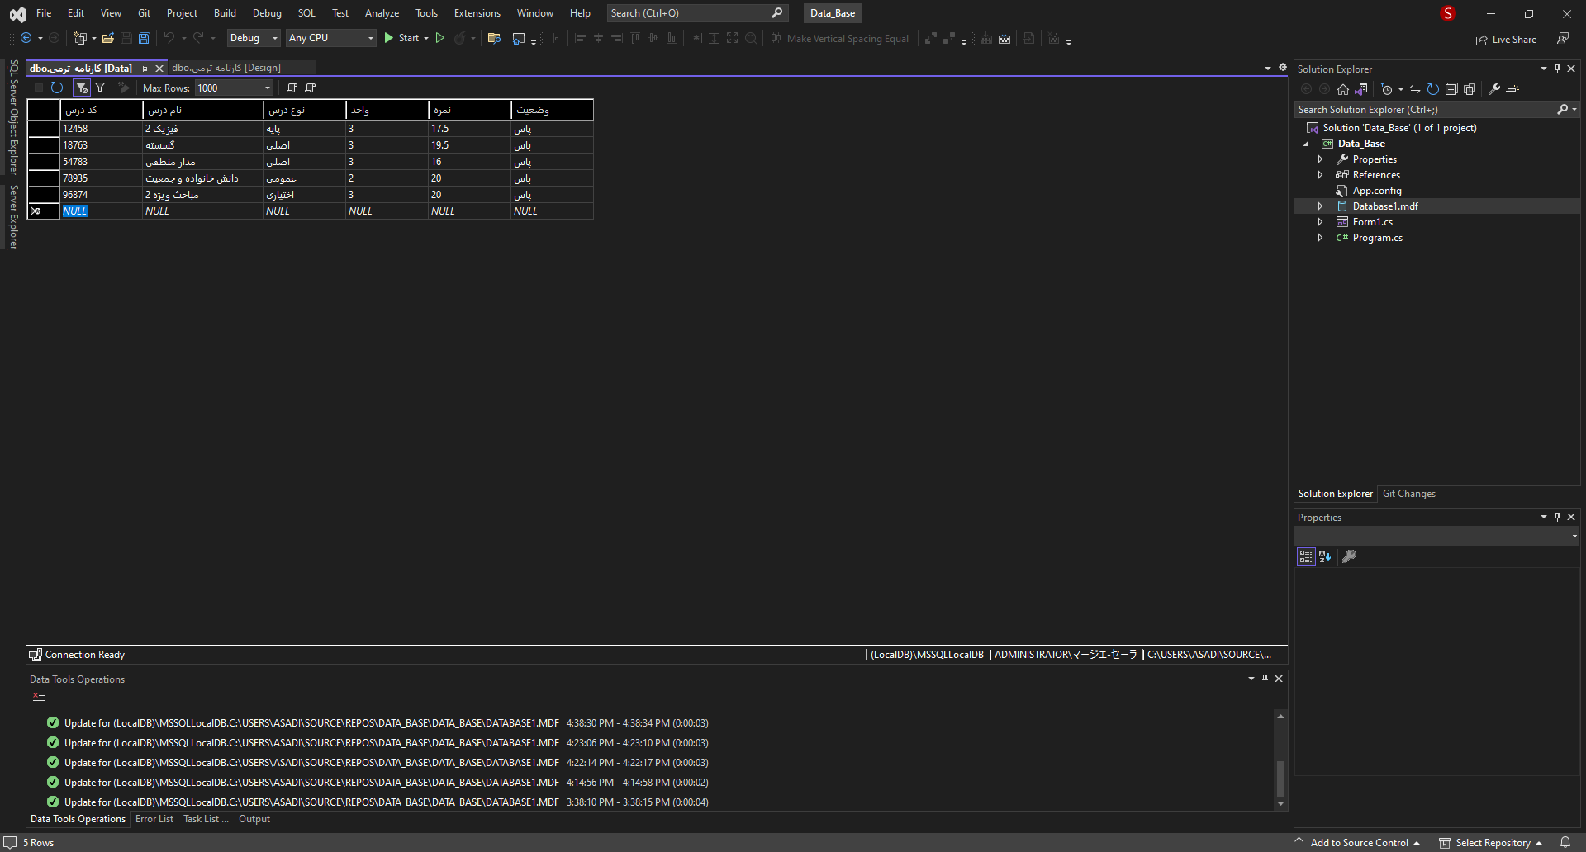

CREATE TABLE [dbo].[امور تغذیه] (

[کد غذا] INT NOT NULL,

[نام غذا] NVARCHAR (50) NOT NULL,

[قیمت] FLOAT NOT NULL,

[وعده غذا] NVARCHAR (50) NOT NULL,

[روز ] NVARCHAR (50) NOT NULL,

PRIMARY KEY CLUSTERED ([کد غذا] ASC)

);

